Содержание

Введение

1. Налоги: признаки, виды, функции

2. Бюджетно-налоговая политика государства

Заключение

Список использованной литературы

## Введение

Главной статьей бюджетных доходов являются налоги, взимаемые как центральными, так и местными органами власти.

Налог - это принудительно изымаемые государством или местными властями средства с физических и юридических лиц, необходимые для осуществления государством своих функций.

Исторически налоги возникли с разделением общества на классы и появлением государства. Это взносы граждан для содержания публичной власти. Ничто не требует столько мудрости и ума, как определение той части, которую у подданных забирают, и той, которую оставляют им, писалось в прошлом.

Анализируя понятие налога, следует особо подчеркнуть, что это обязательный платеж, не зависящий от прихоти налогоплательщика. Таким образом, налог имеет принудительный характер, что коренным образом отличает его от добровольных пожертвований. Следующая характерная черта налога - он может взиматься только на установленных законодательством основаниях.

Чрезвычайно важно помнить, что налоги - это платежи, не предполагающие встречного исполнения обязательств за какую-либо услугу. Безэквивалентность налога не означает, что налогоплательщик вовсе не получит каких-либо благ от государства. Подобная компенсация может быть в форме организации государством бесплатного обучения, медицинской помощи и т.д.

## 1. Налоги: признаки, виды, функции

Налоги характеризуются следующими основными признаками: обязательностью, отсутствием специальной возмездности, взиманием на основе законодательных актов, всеобщностью.

В современных условиях налоги выполняют три основные функции: фискальную, экономическую и социальную.

Фискальная функция заключается в сборе денежных средств для создания государственных денежных фондов и материальных условий для функционирования государства.

Экономическая функция предполагает использование налогов в качестве инструмента перераспределения национального дохода, воздействия на расширение или сдерживание производства, стимулируя производителей в развитии разнообразных видов хозяйственной деятельности. Эту функцию иногда называют распределительной.

Социальная функция направлена на поддержание социального равновесия путем изменения соотношения между доходами отдельных социальных групп с целью сглаживания неравенства между ними.

В современной экономике существуют различные виды налогов. Самая общая классификация налогов представлена на рис.1.

Прямые - это налоги на доход или имущество налогоплательщика. В свою очередь, прямые налоги подразделяются на реальные и личные.

Реальные налоги наибольшее распространение получили в первой половине XIX в. К ним относятся поземельный, подомовой, промысловый, налог на ценные бумаги. Личные налоги включают подоходный, налог на прибыль корпораций, налог на доходы от денежных капиталов, налог на прирост капитала, налог на сверхприбыль, налог с наследств и дарений, имущественный, подушный.

Косвенные налоги включают акцизы, налог на добавленную стоимость, налог с продаж, налог с оборота, таможенные пошлины.

В зависимости от характера ставок различают твердые (фиксированные), регрессивные, пропорциональные и прогрессивные налоги. Твердые ставки устанавливаются в абсолютной сумме на единицу обложения независимо от размера дохода, уровня производства, продажи и иных экономических показателей, связанных с деловой активностью (налог на имущество, пользование природными, трудовыми ресурсами, фиксированные налоги на отдельные виды деятельности). Это условно постоянные налоги. Вторая группа - условно переменные или перераспределительные налоги (подоходные налоги, акцизы, НДС). Эти налоги активно контролируют экономическую деятельность. При регрессивных налогах процент изъятия дохода уменьшается при возрастании дохода. При пропорциональных налогах независимо от размера дохода действуют одинаковые ставки, при прогрессивных налогах процент изъятия возрастает по мере увеличения дохода.

В зависимости от органа власти, в распоряжение которого поступают те или иные налоги, различают государственные и местные налоги. В российских условиях это федеральные, налоги субъектов федерации, местные. Среди федеральных налогов - налог на добавленную стоимость, налог на прибыль предприятий, акцизы на отдельные группы и виды товаров, платежи за пользование природными ресурсами, подоходный налог с физических лиц. Налоги' субъектов федерации - налог на имущество предприятий, лесной налог, плата за воду, сборы за регистрацию предприятий и на нужды образовательных учреждений. Местные - земельный налог, налог на имущество физических лиц, налог на содержание жилищного фонда и субъектов социально-культурной сферы, различные долевые сборы.

В зависимости от использования налоги делятся на общие и специальные. Общие предназначены для финансирования текущих и капитальных расходов бюджета, без закрепления за каким-либо определенным видом расходов. Специальные налоги имеют целевое назначение.

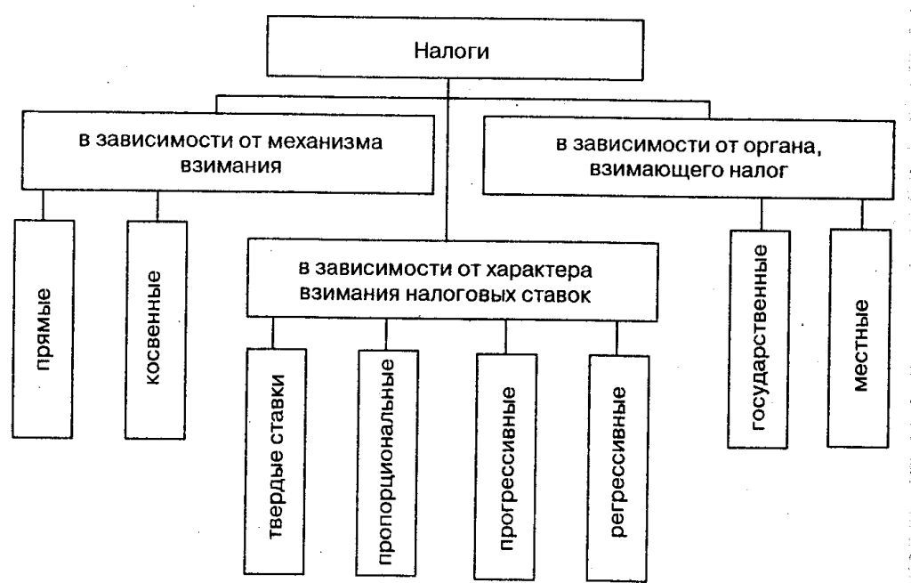

*Рис.1. Общая классификация налогов*

Налоговая система - это совокупность взимаемых в государстве налогов, сборов, пошлин и других платежей, а также форм и методов их построения.

Налоговая система строится на определенных принципах, важнейшие из которых сформулированы еще А. Смитом, а именно принцип нейтральности, справедливости и простоты расчета.

Нейтральность налоговой системы заключается в обеспечении равных налоговых стандартов для налоговых плательщиков. К сожалению, в странах с переходной экономикой этой нейтральности практически не существует. Широкая дифференциация налогов, разнообразие льгот отраслям и фирмам дискредитируют общество и подрывают экономическую стабильность.

Принцип справедливости предусматривает возможность равноценного изъятия налоговых средств у различных категорий физических и юридических лиц, не ущемляя интересов каждого плательщика и в то же время обеспечивая достаточными средствами бюджетную систему.

Принцип простоты предполагает построение налоговой системы с использованием набора функциональных инструментов определения облагаемого дохода, налоговой ставки и величины налога, понятных налогосборщикам и налогоплательщикам.

Сегодня эти принципы расширены и дополнены в соответствии с духом нового времени. Современные принципы налогообложения таковы:

Уровень налоговой ставки должен устанавливаться с учетом возможностей налогоплательщика, т.е. уровня доходов. Налог с дохода должен быть прогрессивным. Принцип этот соблюдается далеко не всегда, некоторые налоги во многих странах рассчитываются пропорционально.

Необходимо прилагать все усилия, чтобы налогообложение доходов носило однократный характер. Многократное обложение дохода или капитала недопустимо. Примером осуществления этого принципа служит замена в развитых странах налога с оборота, где обложение оборота происходило по нарастающей кривой, на НДС, где вновь созданный чистый продукт облагается налогом всего один раз вплоть до его реализации.

Обязательность уплаты налогов. Налоговая система не должна оставлять сомнений у налогоплательщика в неизбежности платежа.

Система и процедура выплаты налогов должны быть простыми, понятными и удобными для налогоплательщиков и экономичными для учреждений, собирающих налоги.

Налоговая система должна быть гибкой и легко адаптируемой к меняющимся общественно-политическим потребностям.

Налоговая система должна обеспечивать перераспределение создаваемого ВВП и быть эффективным инструментом государственной экономической политики.

Экономические процессы в обществе регулируются при помощи налоговых ставок и налоговых льгот. Налоговые ставки устанавливаются в виде процента, определяющего долю изымаемого дохода. Чтобы как-то смягчить налоговый пресс для отдельных налогоплательщиков, применяются налоговые льготы - форма снижения налоговых ставок или, в предельном случае, освобождение от уплаты налогов. Иногда налоговые льготы используются как средство стимулирования, основанное на том, что уменьшение налога адекватно предоставлению налогоплательщику дополнительных средств на величину, равную сумме снижения. Проблема выбора и назначения рациональных налоговых ставок стоит перед любым государством. Здесь необходимо основываться на зависимости доходов государства от величины налоговой ставки. Графическое изображение подобной зависимости называется кривой А. Лаффера по имени американского экономиста (рис.2).

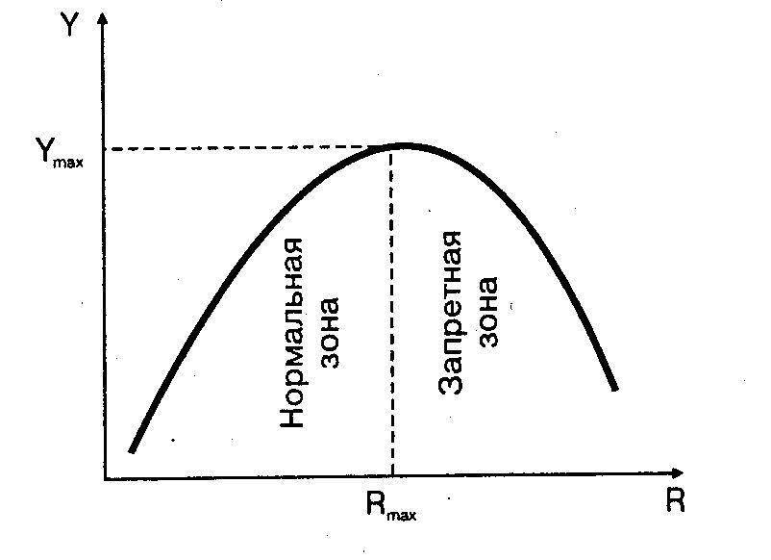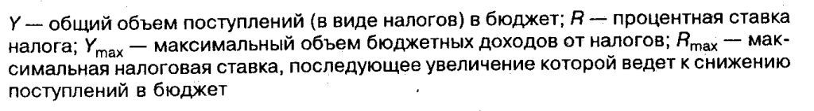

*Рис.2. Кривая А. Лаффера.*

И действительно, до определенного повышения ставки налога доходы растут, но затем начинают снижаться. По мере роста ставки налога стремление предприятий поддерживать высокие объемы производства начнет уменьшаться, снизятся доходы предприятий, а с ними и налоговые доходы предприятий. Следовательно, существует такое значение налоговой ставки, при котором поступления от налогов в государственный бюджет достигнут максимальной величины. Государству целесообразно установить налоговую ставку на данном значении. Теоретически установить оптимальное значение налоговой ставки не удается, но практика показывает, что суммарные налоговые изъятия из валового дохода предприятий, превышающие 35-40% его величины, нецелесообразны с позиций поддержания интереса предприятий к наращиванию производства. Однако во многих государствах ставки налогов значительно выше, и это объясняется действием других факторов, не учитываемых в теоретической модели. Например, в странах, тяготеющих к сильному государственному регулированию, будет преобладать стремление к увеличению бюджета через доходную часть. Налоговые ставки в таких странах высоки. И наоборот, если страна тяготеет к либеральному рыночному устройству, к минимальному государственному вмешательству в экономику, налоговые ставки будут ниже. Кроме того, стремление иметь социально ориентированную экономику и направлять значительную часть бюджетных ассигнований на социальную помощью не позволяет сильно снижать налоговые ставки во избежание недостатка бюджетных средств для социальных нужд. Высокие налоговые ставки в российской экономике обусловлены прежде всего бюджетным дефицитом, нехваткой государственных средств для осуществления социально-экономических программ и слабой надеждой на то, что снижение налоговых ставок приведет к росту производства и подъему экономики.

Налоговые льготы как элемент регулирования экономики должны иметь четко выраженную функциональную, социальную, структурную направленность. Вся сумма налогов с населения называется налоговым бременем. Количественно уровень налогового бремени можно представить отношением суммы налогов на душу населения к платежеспособности:

,



где - коэффициент, или уровень, налогового бремени; - средняя сумма налогов надушу населения; - платежеспособность населения.



Международной организацией ЮНЕСКО рекомендуется другой метод сравнительного сопоставления уровня налогового бремени по доле налогов в ВВП:

,



где - уровень налогового бремени; - сумма налогов; - валовой внутренний продукт.



Налоговая система любого государства по своей сути динамична, что связано с изменением экономической конъюнктуры, целей и задач экономического развития.

## 2. Бюджетно-налоговая политика государства

Бюджетно-налоговая политика - это совокупность мер правительства по регулированию государственных расходов и налогообложения, направленных на обеспечение полной занятости и производство равновесного ВНП. Бюджетно-налоговая политика является частью финансовой политики - совокупности финансовых мероприятий, осуществляемых правительственными органами через звенья и элементы финансовой системы. Финансовая политика включает фискальную (в области налогообложения и регулирования структуры государственных расходов с целью воздействовать на экономику), бюджетную (в области регулирования бюджета) политику и финансовые программы (рис.3).

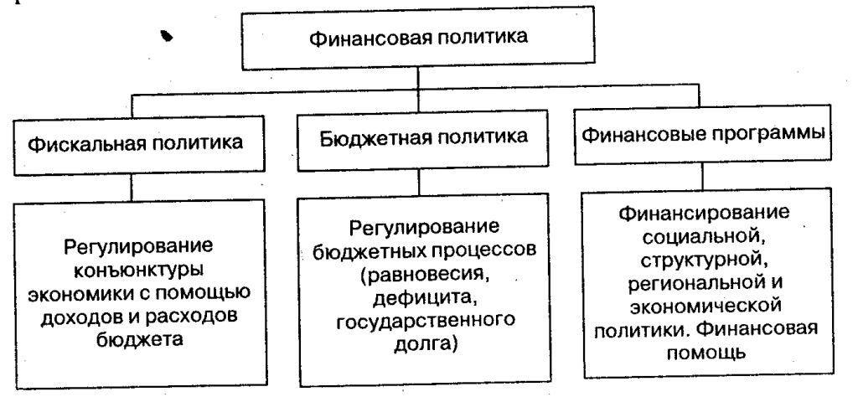

*Рис.3. Структурные элементы финансовой политики*

Теоретические истоки современных западных концепций финансовой политики следует искать в работах западных экономистов XIX - начала XX в. Их развитие связано с общими законами движения рыночной экономики и отражает принципиальные изменения в хозяйственном развитии западных государств. До конца 20-х годов в основе финансовой политики этих государств лежали концепции неоклассической школы. Их основным направлением являлось невмешательство государства в экономику, сохранение свободной конкуренции, использование рыночного механизма как главного регулятора хозяйственных процессов. Экономическая действительность конца 20 - начала 30-х годов заставила пересмотреть этот курс как переставший отвечать реальным требованиям жизни. Под влиянием развития государственно-монополистического капитализма в 30 - 60-е годы в основу финансовой политики были положены кейнсианские и неокейнсианские доктрины. Экономическая наука выделяет цели (рис.4) и типы фискальной политики (рис.5).

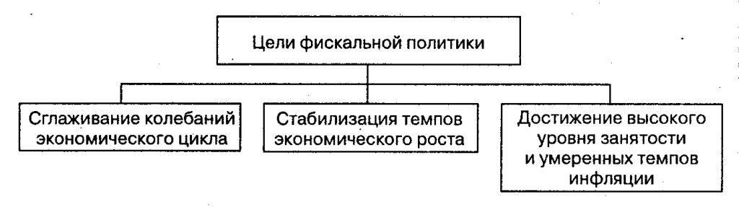

*Рис.4. Цели фискальной политики*

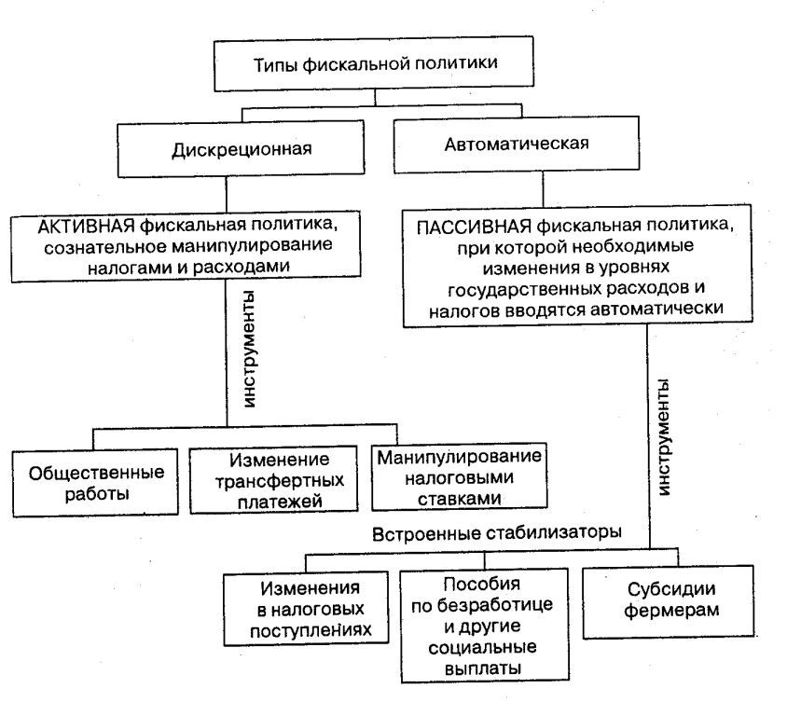

*Рис.5. Типы, виды и инструменты фискальной политики*

И дискреционная, и автоматическая фискальная политика играют важную роль в стабилизационных мероприятиях государства, однако ни та, ни другая не являются панацеей от всех экономических бед. Что касается автоматической политики, то присущие ей встроенные стабилизаторы могут лишь ограничить размах и глубину колебаний экономического цикла, но полностью устранить эти колебания они не в состоянии.

Еще больше проблем возникает при проведении дискреционной фискальной политики. К ним можно отнести:

наличие временного лага между принятием решений и их воздействием на экономику;

административные задержки;

пристрастие к стимулирующим мерам (сокращение налогов - популярное в политическом плане мероприятие, а вот увеличение налогов может стоить парламентариям карьеры).

Тем не менее максимально разумное применение инструментов и автоматической, и дискреционной политики может существенно влиять на динамику общественного производства и занятости, снижение темпов инфляции и решение других экономических проблем.

Основной рычаг фискальной политики государства - изменение налоговых ставок в соответствии с целями правительства. Влияние налогов на объем ВНП осуществляется через механизм налогового мультипликатора. Вторая составляющая фискальной политики - изменение государственных расходов. Государственные расходы оказывают на совокупный спрос влияние, аналогичное инвестициям, и, подобно инвестициям, обладают мультипликационным эффектом.

В основе бюджетной политики государства могут лежать различные концепции: концепция ежегодно балансируемого бюджета; концепция балансирования бюджета в ходе экономического цикла; концепция функциональных финансов.

В экономике существуют так называемые мультипликационные эффекты. Суть эффекта мультипликатора - множителя в рыночной экономике состоит в увеличении инвестиций или расходов и приводит к увеличению национального дохода, причем на величину большую, чем первоначальный рост инвестиций или расходов.

Мультипликатор Кейнса показывает, насколько возрастает равновесный уровень дохода в результате роста государственных и других автономных (т.е. независимых от величины дохода Y) расходов на единицу.



С учетом налогообложения дохода Y модель мультипликатора примет следующий вид:

,



где - предельная склонность к потреблению; - предельная налоговая ставка.



Подобно инвестициям и государственным расходам, налоги также приводят к возникновению мультипликационного эффекта. Мультипликативное воздействие на равновесный уровень оказывает и изменение налогов (Рис.6).



Если налоговые отчисления снижаются на , то располагаемый доход возрастает на величину . Потребительские расходы соответственно увеличиваются на , что сдвигает вверх кривую планируемых расходов и увеличивает равновесный объем производства до : . Выражение и есть мультипликатор налогов.



Чистые налоговые поступления представляют собой разность между величиной общих налоговых поступлений в госбюджет и суммой выплаченных правительством трансфертов.

Налоговая функция имеет вид: , где - автономные налоги, не зависящие от величины дохода (например, налоги на недвижимость, наследство и т.д.); - предельная налоговая ставка.

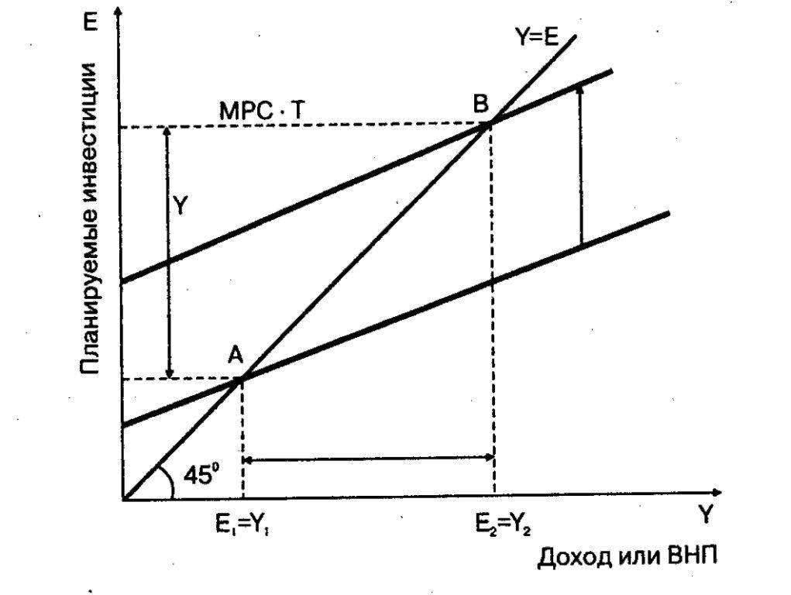

*Рис.6. Мультипликативное влияние изменения налогов на равновесный уровень дохода*

Налоговый мультипликатор оказывает гораздо меньшее воздействие на уменьшение совокупного спроса, чем мультипликатор государственных расходов на его увеличение. Рост налогов ведет к сокращению ВНП, а снижение налогов - к его росту. При этом следует учитывать временные лаги между изменением налогов и изменением национального дохода, которые могут составлять от нескольких месяцев до нескольких лет.

Снижение налогов для потребителей означает рост их доходов и соответственно рост их расходов, что выражается в росте спроса на потребительские товары. Снижение налогов для фирм ведет к росту доходов предпринимателей, что стимулирует их расходы на новые инвестиции и вызывает рост спроса на инвестиционные товары.

Мультипликативный эффект от снижения налогов слабее, чем увеличения государственных расходов, что алгебраически выражается в превышении мультипликатора расходов над налоговым мультипликатором на единицу. Это следствие более сильного воздействия госрасходов на величины дохода и потребления (по сравнению с изменением налогов). Данное различие является определяющим при выборе инструментов фискальной политики. Если она нацелена на расширение государственного сектора экономики, то для преодоления циклического спада увеличиваются госрасходы (что дает сильный стимулирующий эффект), а для сдерживания инфляционного подъема увеличиваются налоги (что является относительно мягкой ограничительной мерой).

В случае, когда государственные расходы и налоговые отчисления возрастают на одну и ту же величину, равновесный объем производства возрастает на ту же величину. При этом мультипликатор сбалансированного бюджета всегда равен единице.

## Заключение

Главной статьей бюджетных доходов являются налоги. Налог - это принудительно изымаемые государством или местными властями средства с физических и юридических лиц, необходимые для осуществления государством своих функций. Налоги выполняют три основные функции: фискальную, экономическую (распределительную) и социальную. Виды налогов: прямые и косвенные; реальные и личные; фиксированные (твердые), прогрессивные, пропорциональные и регрессивные; условно постоянные и условно переменные; федеральные и местные; общие и специальные.

От налогов следует отличать налоговую систему - совокупность взимаемых в государстве налогов, сборов, пошлин и других платежей, а также форм и методов их построения. Важнейшие принципы построения налоговой системы: нейтральность, справедливость, простота, учет возможностей налогоплательщика, однократность изъятия налогов, обязательность, гибкость и др. Налоговая система использует налоговые ставки и налоговые Льготы.

Зависимость доходов государства от величины налоговой ставки показывает кривая А. Лаффера. Практика показывает, что оптимальное значение налоговой ставки не должно превышать суммарные налоговые изъятия из валового дохода предприятия 35-40% его величины, иначе падает интерес предприятий к наращиванию производства. Уровень налогового бремени характеризуется коэффициентом налогового бремени (отношение суммы налогов надушу населения к его платежеспособности или как отношение суммы налогов к ВВП).

Бюджетно-налоговая политика - это совокупность мер правительства по регулированию государственных расходов и налогообложения, направленных на обеспечение полной занятости и производство равновесного ВНП. Она является частью финансовой политики - совокупности финансовых мероприятий, осуществляемых правительственными органами через звенья и элементы финансовой системы. Финансовая политика включает фискальную (в области налогообложения и регулирования структуры государственных расходов), бюджетную (в области регулирования бюджета) политику и финансовые программы. Следует различать дискреционную и автоматическую фискальную политику.

Влияние налогов на объем ВНП осуществляется через механизм налогового мультипликатора, математическое выражение которого , где - прирост дохода; - прирост налогов; - предельная склонность к потреблению.



Налоговый мультипликатор оказывает гораздо меньшее воздействие на уменьшение совокупного спроса, чем мультипликатор государственных расходов на его увеличение.

## Список использованной литературы

1. Агапова Т.А. Макроэкономика: учебник / под общ. ред. Сидоровича А.В. - М.: Дело и Сервис, 2005.
2. Блауг М. Экономическая мысль в ретроспективе. М.: Дело ЛТД, 2007
3. Борисов Е.Ф. "Экономическая теория", М., 2007.
4. Гайгер Л. Макроэкономическая теория и переходная экономика. - М.: Инфра - М, 2007.
5. Ермишин П.Е. Основы экономической теории, М., 2007.
6. Камаев В.Д. Учебник по основам экономической теории. - М.: Владос, 2005.
7. Шаршов И.С. Курс экономической теории. Воронеж: Изд-во ВГУ, 2007.
8. Экономика: уч.5-е изд. перераб. и доп. / Под ред. д. э. н. проф.А.С. Булатова - М.: Экономистъ, 2005.
9. Экономика: учебник / Под ред. Г.П. Журавлевой - М.: Экономистъ, 2008.
10. Экономическая теория: учебник для вузов. - СПб: Питер, 2004.